3. 阈值的结构依赖与理论的边界
阈值公式 (2.7) 把结构压缩成两样东西：联合层度分布的二阶矩，以及各层的群体基数。压缩得越狠，可问的问题就越具体——哪些结构自由度真的移动阈值，哪些被压掉了。本节沿三条方向扫描前者（图 5、图 6），再用一条被压掉的自由度检验公式本身（图 7）。
3.1. 协同区：两条弱渠道合并后的超临界
此前各层的速率由一个标量 λ 经固定权重 w_{a} 统一定标。放开这一约束，令两层各自的速率 λ₁ 与 λ₂ 独立变化，阈值条件 ρ(N)=1 就不再是一个点，而是 (λ₁,λ₂) 平面上的一条曲线。与之对照的是两条单层条件 N_{aa}=1，即各层若被孤立出来自行点燃所需的速率。三条线围出一个楔形
𝒮={(λ₁,λ₂): N₁₁<1, N₂₂<1, ρ(N)>1} (3.1)
楔内每一点都对应同一个局面：任一渠道单独存在都不足以引发爆发，两者并存却足够。图 5(a) 以 P={(2,2),(3,3)}、m=(3,3) 画出该楔形。单层各自的阈值为 λ_{c}^{(a)}=0.400567，两层对称合并后降到 0.128162，低 68.0%；§2.5 用作解析锚点的 λ₁=λ₂=0.13（N₁₁=N₂₂=0.3860、ρ=1.0132）正落在楔内紧贴边界处，图中以菱形标出。楔形之大值得留意：它并非临界线附近的一条窄缝，而是占据了整个 [0,λ_{c}^{(a)}]² 方块中临界曲线以上的全部区域。
楔形的宽窄由层间耦合决定。图 5(b) 取图 4 的 {2,4} 族：边缘分布固定意味着两条单层线被钉死，ρ₁₂ 只能移动临界曲线本身。曲线随 ρ₁₂ 由 −1 增到 +1 而整体下压，对称阈值由 0.106203 降到 0.092956，与图 4 的两个端点逐位相同。协同不是可有可无的修饰，而是多重结构的默认状态：只要两层都不是完全孤立，合并阈值就严格低于任一单层阈值——这一点在 §2.1 已由 ρ(N)≥max_{a}N_{aa} 给出，图 5 把它在整个平面上兑现。
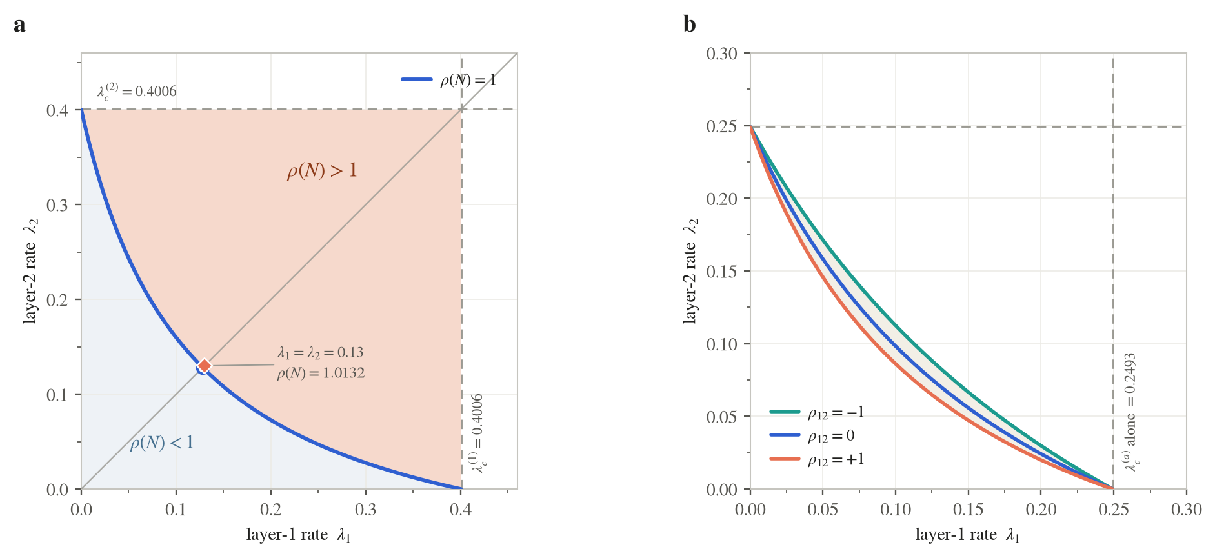
图 5 协同区相图。(a) P={(2,2),(3,3)}、m=(3,3) 下的 (λ₁,λ₂) 平面：蓝线为 ρ(N)=1，两条灰虚线为单层条件 N_{aa}=1，橙色区域即 (3.1) 的楔形 𝒮——两层各自亚临界而合并后超临界；菱形为 §2.5 的解析锚点 λ₁=λ₂=0.13，空心圆为对称合并阈值 0.128162，细灰线为对角线。(b) 图 4 的 {2,4} 族：边缘固定使两条单层线不动（λ_{c}^{(a)}=0.2493），仅临界曲线随 ρ₁₂ 移动，阴影为 ρ₁₂=−1 与 +1 两条曲线之间的展宽。
3.2. 渠道配置与群体粒度
最劣配置。固定总传播预算 Σ_{a}w_{a}，在两层之间转移权重，问哪种分配最危险。答案在四组构型上一致：最劣配置总是内点，从不是把预算全部押在最强的那条渠道上。理由可以从 (2.7) 直接读出——纯配置令 λ_{b}=0 的那一列整列归零，把 N 的非对角元一并关掉，而跨层项恰是多重结构的全部收益所在。图 6(a) 以各构型自身最优纯配置为单位作归一：对称的 m=(3,3)、k=(3,3) 在 w₁=0.5 处取到最劣，阈值比最优纯配置低 29.3%；非对称的 m=(2,5)、k=(4,2) 最劣点移到 w₁=0.32，低 13.8%。即便层间差异大到最劣点几乎贴住某一端（m=(3,5) 时 w₁=0.079，仅低 0.45%），它仍严格落在内部。此问题为多层所特有：单层没有可供分配的自由度。
群体粒度。「少数大群体」与「多数小群体」孰更危险，在问清固定什么之前没有答案，而两种自然的固定方式给出相反的结论。固定每节点的群体数 k=4（图 6b），阈值从 m=2 的 0.500000 一路降到 m=8 的 0.044149，大群体危险得多，与 C 关于 m 超线性增长的预期一致。改为固定接触预算 k(m−1)=12，即每节点可及的邻居数相同（图 6c），结论反转：阈值从 m=2 的 0.100000 升到 m=7 的 0.148224，多数小群体反而更危险。
反转的来源是单层阈值条件本身
(k−1)·C(m,λ_{c},θ)=1 (3.2)
群体层面的分支因子是余度与级联的乘积。增大 m 确实换来 C 的超线性增益——固定接触预算时 C(λ_{c}) 由 0.0909 一路升到 1.0000——但同时付出余度 k−1 由 11 坍缩到 1 的代价，后者取胜。极端情形最能说明问题：k=1 时 k−1=0，无论群体多大，该层单独都永远无法传播，因为被感染者没有第二个群体可以传出去。这一条否证了「大群体更危险」的朴素预期：该预期只在固定 k 时成立，一旦按可及邻居数作公平比较便告失效。
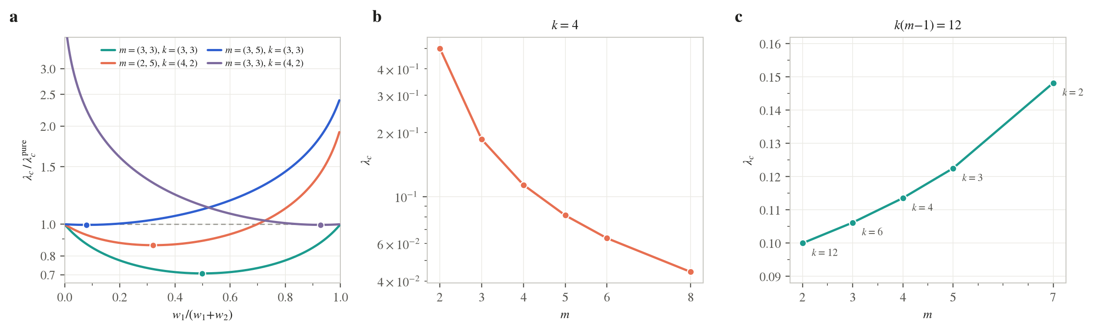
图 6 两个多层特有的结构问题。(a) 固定总预算 w₁+w₂ 在两层间转移，纵轴以各构型自身最优纯配置归一，圆点为最劣（阈值最低）配置——四组构型的最劣点均为内点。(b) 固定每节点群体数 k=4 时单层阈值随 m 下降（纵轴对数）。(c) 改固定接触预算 k(m−1)=12 后结论反转，阈值随 m 上升；各点旁标注相应的 k，其中 m=13、k=1 因 k−1=0 而永不传播，未予绘出。
3.3. 层间重叠：一条可证伪的推论
以上三条扫描都在公式看得见的自由度上进行。更能说明理论边界的，是一条它看不见的自由度。(2.7) 只读取联合层度分布与群体基数，因此两个 P(k) 与 m 相同的多重超图必被赋予同一个 λ_{c}，无论两层的群体在节点上如何相对摆放。定义层间重叠
o=#{节点对{u,v}: 同处某层1群体 ∧ 同处某层2群体}/#{节点对{u,v}: 同处某层1群体} (3.3)
一个被重复使用的节点对恰好闭合一条 4-循环，正是局域树状假设所丢弃的东西。于是得到一条可证伪的推论：固定 P(k)、m 与 θ，只改 o，则 λ_{c} 必须不动。若测得阈值随 o 移动，移动的幅度就是树状闭合失效的定量刻度。
构造。取每节点层度 (2,2)、m=(3,3)。层 1 为位形模型；层 2 把层 1 中随机选出的一部分群体逐字复制，其余成员槽按残余度随机连线。由于每个节点的层 1 度恒为 2，被复制群体给它的度数不会超标，残余度非负，最终每个节点的层 2 度仍恰为 2。全族因而共享同一个 P(k) 与同一个 m，o 是唯一变动的量（脚本 overlap.py，度数与群体基数逐节点、逐群体核验无误）。
两条参照线。理论给出与 o 无关的水平线 3C(3,λ_{c})=1，即 λ_{c}=0.18614。另一端 o=1 可解析求出：层 2 成为层 1 的副本后，每个物理群体同时承载两层的传播、速率合为 2λ，而节点只剩 2 个物理群体、余度为 1，阈值条件退化为
1·C(3,2λ_{c})=1 ⟹ λ_{c}=0.40974 (3.4)
两条参照线相差 120%——若树状闭合在重叠下依然成立，测点应贴住下面那条；若重叠确实起作用，测点应从下面那条爬向上面那条。
结果。在六个重叠水平上按 §2.2 的亚临界外推测定阈值（N=2×10⁴，窗口取 [0.60,0.84]λ_{c} 并三次重定心，六条拟合的残差均在 2.3σ 以内），所得 λ_{c} 由 o=0 的 0.18065 单调升到 o=1 的 0.38809，整整高出 115%，而理论预言的是一条水平线。上升并非匀速：小重叠下抬升平缓，逼近 o=1 时急剧加速。
偏置与稳健量。测量本身的系统偏置须予说明。o=0 的控制点为 0.18065，比理论值低 2.9%（−3.5σ）。为把窗口退到安全区间，本节的拟合区比 §2.3 更远离阈值，线性律的有限窗口曲率因而更强；o=1 端相对 (3.4) 同样偏低 5.3%。两端偏置同号同量级，故稳健的量不是绝对阈值而是比值：实测 λ_{c}(1)/λ_{c}(0)=2.148，而 (3.4) 与水平线之比的解析值为 2.201，两者仅差 2.4%。独立测得的比值与独立推出的解析比值就此相互印证，说明抬升的幅度本身是真实的，而非窗口选择的产物。
推论因此被干净地证伪。o=1 处偏离水平线达 65σ，而 层间重叠不是可以忽略的高阶修正，而是比层间参与相关更强的阈值调控量——图 4 中 ρ₁₂ 扫遍全程只移动阈值 12.5%，此处 o 却移动了 115%，相差近一个数量级。
失效的方向也符合机制。重叠把传播投向已经可及的节点，同一条边被两层重复计入，而 (2.7) 按互不相交的分支计数，于是系统性地高估了分支能力、低估了阈值。图 7(c) 给出小 λ 下的展开：理论按 3C(3,λ)≈6λ 计数，o=1 的实际过程只有 C(3,2λ)≈4λ，比值 3:2 即高估的量级。树状闭合的适用边界由此定量给出：它要求层间群体近乎不相交，位形模型系综自动满足（o=O(1/N)），而任何具有实质层间重叠的真实系统都会落在公式之外。
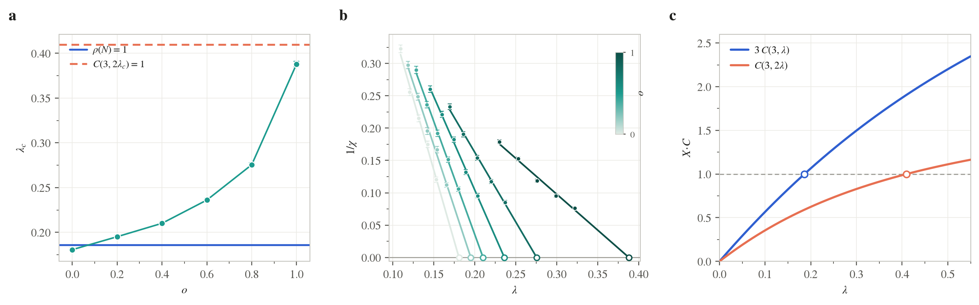
图 7 层间重叠的可证伪检验。全族共享同一 P(k)（每节点层度 (2,2)）与同一 m=(3,3)，仅 (3.3) 的重叠 o 变化。(a) 测得的 λ_{c} 随 o 单调上升，误差棒为回归标准误；下方水平线为 (2.7) 的预言（与 o 无关），上方水平线为 (3.4) 的 o=1 解析值。(b) 各 o 下的亚临界外推 1/χ→0，空心圈为 x 截距，按 o 着色。(c) 机制：(2.7) 所计的群体层面分支因子 3C(3,λ) 与 o=1 实际过程的 C(3,2λ)，两者穿过 1 的位置即各自的阈值；前者系统性偏高，重叠越大高估越甚。

